TÀI LIỆU YÊU CẦU PHẦN MỀM
(Software Requirements Specification - SRS)
HỆ THỐNG LEARN
Nền tảng học tập chủ động ứng dụng trí tuệ nhân tạo - chuyển tài liệu thành bài học và bài tập tương tác

Mục lục
Lịch sử phiên bản tài liệu 2
Bảng phê duyệt 2
Mục lục 3
1. Giới thiệu 5
1.a Mục đích tài liệu 5
1.b Phạm vi sản phẩm 5
1.c Đối tượng đọc 6
1.d Thuật ngữ và định nghĩa 6
1.e Tài liệu tham chiếu 7
2. Tổng quan sản phẩm 8
2.a Problem Statement 8
2.b Mục tiêu sản phẩm 8
2.c Nhóm người dùng 8
2.d User Roles & Permissions 9
2.e Product Scope 9
2.f Assumptions & Constraints 10
Giả định 10
Ràng buộc 10
3. Phạm vi và ưu tiên 11
3.a MVP Scope 11
3.b Out of Scope 11
3.c Future Expansion 11
3.d Core User Journey 12
4. Yêu cầu chức năng (Functional Requirements) 13
4.a Authentication 13
4.b Course Management 13
4.c Document Management 14
4.d AI Lesson Generation 15
4.e Interactive Learning 16
4.f Learning Progress 17
4.g Subscription & Billing 18
4.h Administration 19
5. Yêu cầu phi chức năng (Non-functional Requirements) 20
5.a Security 20
5.b Performance 20
5.c Reliability 21
5.d Usability & Accessibility 21
5.e AI Quality & Safety 21
5.f Observability 22
5.g Testing 22
6. Dữ liệu và quy tắc nghiệp vụ 23
6.a Domain Entities 23
6.b Business Rules 23
6.c State Transitions 24
6.d Data Ownership & Access 26
7. Tiêu chí nghiệm thu (Acceptance Criteria) 27
7.a Definition of Done 27
Ràng buộc nội dung 27
7.b Acceptance Test Scenarios 27
7.c MVP Acceptance Conditions 28
8. Traceability & Change Management 29
8.a Requirement Traceability 29
8.b Requirement Status 29
8.c Change History 30
8.d Open Questions & Decisions 30

1. Giới thiệu

1.a Mục đích tài liệu
Tài liệu này đặc tả đầy đủ, rõ ràng và có thể kiểm chứng được những gì hệ thống LEARN phải thực hiện. Đây là căn cứ duy nhất được dùng để: (1) xác định chính xác ranh giới của phiên bản MVP (Minimum Viable Product); (2) cung cấp tiêu chí khách quan cho việc chấp nhận hoặc từ chối một thay đổi trong quá trình phát triển; và (3) đảm bảo không có tính năng nào được ngầm định là "chắc chắn cần thiết" mà không xuất phát từ một yêu cầu gốc đã được ghi nhận.
Tài liệu hướng tới việc loại bỏ sự mơ hồ giữa các bên tham gia dự án - đội phát triển, đội kiểm thử, và người phụ trách sản phẩm - bằng cách gán mỗi yêu cầu một mã định danh duy nhất (ví dụ FR-AUTH-01, NFR-SEC-04) và một trạng thái triển khai tường minh.

1.b Phạm vi sản phẩm
Tài liệu bao trùm toàn bộ hệ thống phần mềm LEARN, bao gồm bốn thành phần triển khai chính và các gói dùng chung:
- apps/web - ứng dụng Next.js phục vụ cả trải nghiệm học tập của người dùng cuối và website marketing giới thiệu sản phẩm.
- apps/api - dịch vụ REST API xây dựng trên NestJS, xử lý mọi nghiệp vụ đồng bộ (xác thực, CRUD, hạn mức, thanh toán).
- apps/worker - tiến trình NestJS độc lập, xử lý các tác vụ AI bất đồng bộ trên hàng đợi (trích xuất tài liệu, sinh bài học).
- packages/db - lớp truy cập dữ liệu dùng Prisma ORM trên nền PostgreSQL.
- packages/ai - lớp trừu tượng hoá (adapter) cho nhà cung cấp mô hình ngôn ngữ lớn (LLM).
- packages/contracts - bộ schema xác thực dữ liệu (Zod) dùng chung giữa web, API và worker.
Tài liệu này không bao trùm chi tiết nội dung marketing (sơ đồ site, nội dung mẫu, bảng màu thương hiệu, thư viện ảnh chụp) - các nội dung đó thuộc phạm vi của tài liệu learnflow-ai-portfolio-agent-spec.md, mục §8 đến §17.
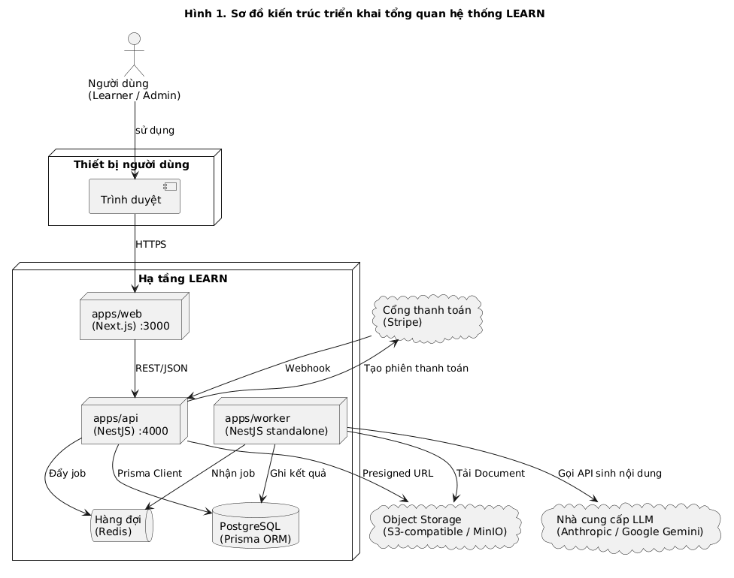
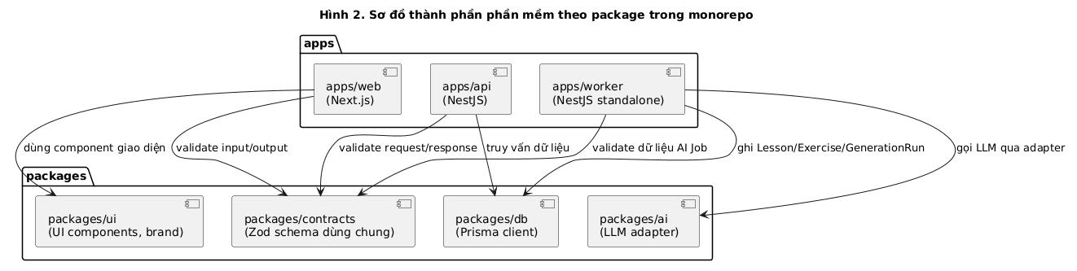

1.c Đối tượng đọc
Tài liệu này dành cho các nhóm đối tượng sau:
- Kỹ sư triển khai (phát triển viên con người hoặc AI agent nhận việc trong repository) - dùng để biết chính xác cần xây dựng gì và đến đâu là đủ.
- Reviewer kỹ thuật - dùng làm tiêu chí khách quan khi đánh giá pull request hoặc bàn giao tính năng.
- Người phụ trách sản phẩm - dùng để theo dõi ranh giới MVP và các hạng mục mở rộng trong tương lai.
Giả định người đọc đã đọc AGENTS.md - quy tắc làm việc bắt buộc của mọi phiên phát triển trong repository này - trước khi tham chiếu tài liệu này.

1.d Thuật ngữ và định nghĩa
Các thuật ngữ dưới đây được dùng thống nhất - không được thay bằng từ đồng nghĩa ở bất kỳ đâu trong mã nguồn, API, giao diện người dùng hay tài liệu khác.
Thuật ngữ | Định nghĩa
Course | Tập hợp tài liệu học tập và bài học, thuộc sở hữu của một User (trường ownerId).
Document | Tệp nguồn do người dùng tải lên (PDF/PPTX/DOCX/TXT/MD), gắn với một Course.
Document Chunk | Đoạn văn bản đã được cắt nhỏ từ Document - đơn vị đưa vào mô hình ngôn ngữ lớn.
AI Job | Tác vụ bất đồng bộ xử lý AI (trích xuất, sinh bài học, sinh lại) chạy trên hàng đợi.
Generation Run | Một lượt gọi LLM cụ thể bên trong một AI Job, ghi lại số token, chi phí và độ trễ.
Lesson | Một đơn vị học tập được AI sinh ra (hoặc chỉnh sửa thủ công) từ Document.
Exercise | Hoạt động luyện tập gắn với một Lesson, chứa một hoặc nhiều Question.
Question | Một câu hỏi cụ thể trong Exercise, phân theo QuestionType.
Submission | Một lần người dùng nộp câu trả lời cho một Exercise.
Learning Progress | Trạng thái học tập của một User đối với một Lesson cụ thể.
Subscription | Trạng thái gói dịch vụ hiện tại của một User, gắn với một Plan.
Usage Counter | Bộ đếm mức sử dụng theo kỳ (tháng), dùng để áp hạn mức gói dịch vụ.
Course Member | Vai trò chia sẻ Course cho người dùng khác ngoài chủ sở hữu (OWNER/EDITOR/VIEWER).

1.e Tài liệu tham chiếu
Tài liệu | Vai trò
learnflow-ai-portfolio-agent-spec.md | Yêu cầu nghiệp vụ gốc [SPEC] - không được tự ý thay đổi.
docs/REQUIREMENTS.md | Nguồn sự thật cho mã định danh, trạng thái và route thật của từng yêu cầu chức năng/phi chức năng.
docs/HANDBOOK.md | Quyết định kỹ thuật, schema đầy đủ, quy ước API - trả lời câu hỏi "làm bằng cách nào".
docs/progress/STATE.md | Trạng thái hiện tại của dự án, việc dang dở, quyết định gần nhất, hành động kế tiếp.
docs/progress/CHECKLIST.md | Checklist tổng thể, phản chiếu HANDBOOK §20.
docs/adr/*.md | Các quyết định kiến trúc/kỹ thuật đã chốt (Architecture Decision Record), kèm lý do.
packages/db/prisma/schema.prisma | Nguồn sự thật cho mô hình dữ liệu.
AGENTS.md | Quy tắc làm việc bắt buộc cho mọi phiên phát triển.

2. Tổng quan sản phẩm

2.a Problem Statement
Người học ngày nay sở hữu một khối lượng lớn tài liệu học tập - tệp PDF giáo trình, slide bài giảng, ghi chú cá nhân - nhưng lại thiếu một phương thức hiệu quả để chuyển hoá chúng thành một trải nghiệm học tập có cấu trúc. Các nền tảng học tập truyền thống chỉ cung cấp nội dung tĩnh: người học vẫn phải tự mình tổ chức bài học, tự xác định kiến thức trọng tâm, và tự tạo bài tập để kiểm tra lại kiến thức của mình.
LEARN giải quyết vấn đề này bằng cách ứng dụng trí tuệ nhân tạo để chuyển tài liệu thô thành bài học có cấu trúc, kèm bài tập tương tác và cơ chế theo dõi tiến trình - đưa người học từ trạng thái tiếp nhận thụ động sang trạng thái học tập chủ động.

2.b Mục tiêu sản phẩm
Hệ thống phải thể hiện được, bằng hành vi thực tế chứ không chỉ bằng nội dung marketing, năm giá trị cốt lõi sau:
- Giảm thời gian chuẩn bị học liệu - chuyển từ tài liệu thô sang bài học có cấu trúc trong vài phút, thay vì hàng giờ soạn thảo thủ công.
- Học chủ động - cung cấp bài tập tương tác được chấm điểm ngay lập tức, thay vì chỉ đọc nội dung tĩnh.
- Học có cấu trúc - phân cấp rõ ràng theo mô hình Course → Lesson → Exercise → Question.
- Theo dõi tiến trình - ghi nhận trạng thái hoàn thành, điểm số và lịch sử học tập của người dùng.
- Hỗ trợ bằng AI với giới hạn rõ ràng - không cam kết cá nhân hoá học tập hoàn toàn hay khả năng học thích ứng (adaptive learning); xem thêm ràng buộc nội dung tại §7.a.

2.c Nhóm người dùng
Nhóm | Vai trò hệ thống | Nhu cầu chính | Trong MVP?
Learner (chính) | UserRole.LEARNER | Tải tài liệu, tạo course, sinh bài học bằng AI, luyện tập, xem tiến trình. | Có
Content Creator (phụ) | LEARNER + CourseMemberRole | Tạo course, review/sửa bài học AI sinh, tổ chức nội dung, chia sẻ course. | Đang phát triển
Administrator | UserRole.ADMIN | Quản lý user/course, theo dõi AI Job, theo dõi subscription. | Có (chỉ xem)

Không tồn tại vai trò hệ thống riêng cho "Content Creator" ở tầng UserRole - đây là một cách sử dụng của vai trò Learner, hiện thực hoá tối thiểu qua bảng CourseMember.
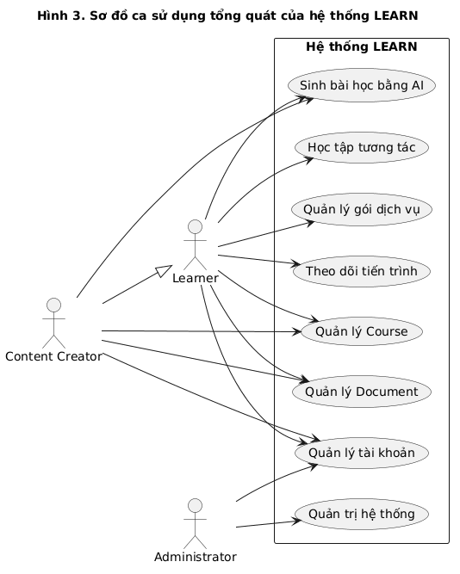

2.d User Roles & Permissions
Ma trận quyền theo hành động, đối chiếu trực tiếp với yêu cầu lọc quyền sở hữu ở tầng repository (NFR-SEC-04) và giới hạn quyền ghi của quản trị viên (FR-ADMIN-07):
Hành động | Learner (chủ Course) | Course Member - EDITOR | Course Member - VIEWER | Admin
Tạo / sửa / xoá Course của mình | ✓ | - | - | ✗ (chỉ xem)
Xem Course được chia sẻ | - | ✓ | ✓ | ✓ (mọi course)
Sửa nội dung Lesson của Course được chia sẻ | - | ✓ | ✗ | ✗
Tải / xoá Document | ✓ (course của mình) | ✓ | ✗ | ✗
Chạy / huỷ / chạy lại AI Job | ✓ (course của mình) | ✓ | ✗ | Chạy lại
Làm Exercise, xem tiến trình cá nhân | ✓ | ✓ | ✓ | ✗
Xem danh sách user/course/AI Job/subscription toàn hệ thống | ✗ | ✗ | ✗ | ✓ (read-only)
Sửa / khoá / xoá user hoặc course của người khác | ✗ | ✗ | ✗ | ✗ (ngoài phạm vi MVP)

CourseMemberRole (OWNER/EDITOR/VIEWER) đã tồn tại trong schema dữ liệu nhưng chưa có luồng mời hoàn chỉnh qua giao diện - ma trận trên là thiết kế mục tiêu, xem FR-COURSE-07.

2.e Product Scope
LEARN bao gồm hai hướng sản phẩm (track) tách biệt nhưng dùng chung một hệ thống nhận diện thương hiệu:
- Track A - Ứng dụng học tập (xem §4): toàn bộ luồng Course, Document, AI, Lesson, Progress, Subscription và Administration. Đây là trọng tâm của tài liệu này.
- Track B - Website Portfolio (FR-SITE, §4.h): trang marketing và kỹ thuật giới thiệu sản phẩm cho khách hàng và nhà tuyển dụng. Yêu cầu chi tiết nằm trong learnflow-ai-portfolio-agent-spec.md §8–§17.

2.f Assumptions & Constraints

Giả định
- Người dùng truy cập bằng trình duyệt hiện đại (Chromium, Firefox, Safari bản phát hành gần đây) với kết nối Internet ổn định; không hỗ trợ trình duyệt cũ.
- Ngôn ngữ chính của sản phẩm là tiếng Việt (locale mặc định "vi"); tiếng Anh không phải yêu cầu bắt buộc của MVP.
- Người dùng tự đăng ký (self-serve signup), không có luồng duyệt hay mời riêng ở cấp tổ chức.
- Tài liệu đầu vào chủ yếu là văn bản có lớp text (không phải ảnh scan thuần).

Ràng buộc
- Ngân sách của một AI Job bị chặn cứng bởi biến môi trường AI_JOB_MAX_COST_USD - không được vượt dù kết quả có thể chưa hoàn chỉnh.
- Giới hạn tải lên: tối đa 25MB mỗi tệp, tối đa 300 trang (riêng PDF dạng scan giới hạn 50 trang).
- Không có hạ tầng đa vùng (multi-region) hay SLA đo được ở giai đoạn MVP - không được cam kết độ tin cậy ở quy mô production.
- Môi trường tích hợp liên tục (CI) không được gọi mô hình ngôn ngữ lớn thật - mọi kiểm thử tự động chạy ở chế độ giả lập (mock).
- Một User chỉ có duy nhất một Subscription hiệu lực tại một thời điểm; không hỗ trợ nhiều gói dịch vụ đồng thời hay gói theo từng Course riêng lẻ.

3. Phạm vi và ưu tiên

3.a MVP Scope
Phạm vi của phiên bản MVP bao gồm các nhóm chức năng sau (chi tiết từng yêu cầu và trạng thái triển khai tại §4):
- Authentication (Xác thực người dùng)
- Course Management (Quản lý khoá học)
- Document Management (Quản lý tài liệu)
- AI Lesson Generation (Sinh bài học bằng AI)
- Interactive Learning (Học tập tương tác)
- Learning Progress (Theo dõi tiến trình)
- Subscription & Billing (Gói dịch vụ và thanh toán - chế độ demo hoặc live)
- Administration (Quản trị hệ thống - chỉ xem)
- Website Portfolio (Track B)

3.b Out of Scope
Các hạng mục dưới đây không được triển khai trừ khi có yêu cầu tường minh mới. Nếu xuất hiện trong giao diện hoặc nội dung marketing, phải gắn nhãn "Mở rộng tương lai", không được ngầm định là sắp có:
- Adaptive learning / cá nhân hoá lộ trình học tự động.
- AI tutor hội thoại có bộ nhớ dài hạn.
- Học xã hội (chia sẻ tiến trình, bảng xếp hạng giữa người dùng khác course).
- Chợ course công khai (marketplace).
- Ứng dụng di động dạng native.
- Multi-tenancy cấp doanh nghiệp.
- Gamification phức tạp (huy hiệu, streak nâng cao ngoài chuỗi ngày học cơ bản).
- Spaced repetition nâng cao.
- Chỉnh sửa course cộng tác theo thời gian thực.
- Huấn luyện foundation model riêng.
- Phân tích và khuyến nghị nâng cao.

3.c Future Expansion
Khác với mục 3.b (loại hẳn khỏi phạm vi), các hạng mục dưới đây đã có mặt trong thiết kế hoặc trong schema dữ liệu và được ưu tiên phát triển tiếp sau MVP:
- Trích xuất nội dung từ PPTX/DOCX (FR-DOC-09).
- Nhận dạng ký tự quang học (OCR) cho PDF dạng scan (FR-DOC-10).
- Kênh Server-Sent Events (SSE) thật cho tiến độ AI Job, thay thế cơ chế polling hiện tại (FR-AI-04).
- Nhận diện heading thật trong tài liệu khi cắt đoạn (chunk), thay cho heuristic đơn giản (FR-AI-10).
- Tác vụ định kỳ dọn dẹp AI Job bị treo và cơ chế dead-letter queue (FR-AI-11).
- Luồng mời và chia sẻ Course hoàn chỉnh qua CourseMember (FR-COURSE-07).
- Điều hướng trực tiếp từ lịch sử học tập tới đúng bài học (FR-PROGRESS-05).
- Phân trang kiểu cursor-based thật cho lịch sử tiến trình (FR-PROGRESS-06).
- Thanh toán qua Stripe Checkout thật, kèm xác minh chữ ký webhook (FR-SUB-05, FR-SUB-06).
- Trang danh sách tài liệu độc lập, tách khỏi trang course (FR-DOC-11).

3.d Core User Journey
Luồng người dùng lõi bắt buộc phải chạy được đầu-cuối qua giao diện người dùng thật (không chỉ qua lời gọi API) để hệ thống được coi là đạt MVP:
Đăng ký/Đăng nhập → Tạo Course → Tải Document → Sinh Lesson bằng AI → Học Lesson → Làm Exercise → Theo dõi tiến trình
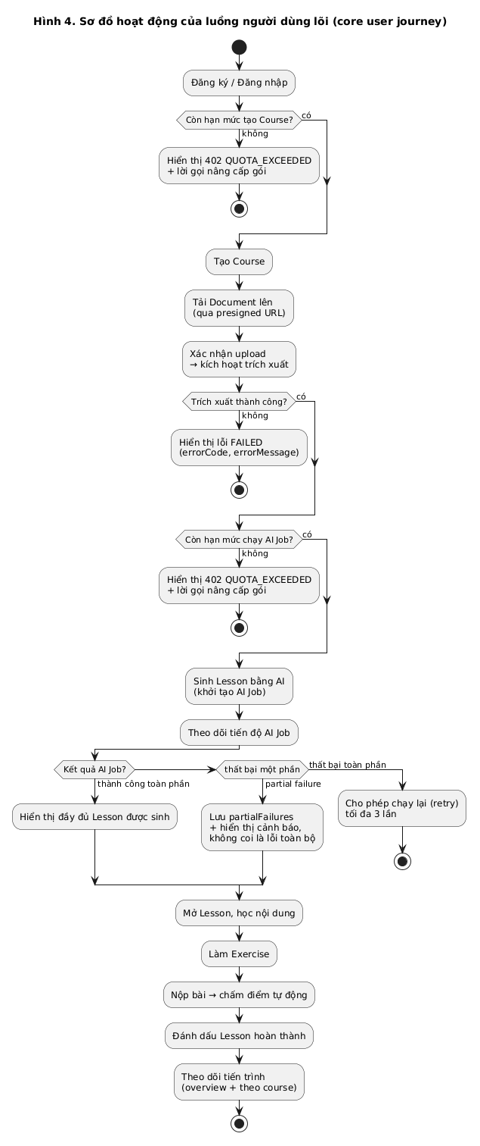

4. Yêu cầu chức năng (Functional Requirements)
Mỗi yêu cầu được ghi rõ trạng thái theo đúng bốn nhãn bắt buộc. Cột "Route thật" đối chiếu trực tiếp với các controller trong apps/api/src/modules/**/*.controller.ts - không suy diễn. Nội dung dưới đây đồng bộ với docs/REQUIREMENTS.md §5; khi cập nhật trạng thái một yêu cầu chức năng, cần sửa tại nguồn đó trước.

4.a Authentication
Bảng yêu cầu chức năng nhóm FR-AUTH [SPEC §6.1]:
ID | Yêu cầu | Trạng thái
FR-AUTH-01 | Đăng ký tài khoản bằng email và mật khẩu. | Có trong MVP
FR-AUTH-02 | Đăng nhập, trả về access token và thiết lập cookie refresh token. | Có trong MVP
FR-AUTH-03 | Đổi refresh token lấy access token mới, có cơ chế xoay vòng. | Có trong MVP
FR-AUTH-04 | Đăng xuất (thu hồi refresh token hiện tại) và đăng xuất toàn bộ phiên. | Có trong MVP
FR-AUTH-05 | Xem và chỉnh sửa hồ sơ cơ bản (tên hiển thị, ngôn ngữ). | Có trong MVP
FR-AUTH-06 | Đổi mật khẩu khi đã đăng nhập. | Có trong MVP
FR-AUTH-07 | Khôi phục mật khẩu quên qua email. | Đang phát triển
FR-AUTH-08 | Mọi route ngoài trang công khai phải được bảo vệ (chuyển hướng nếu chưa đăng nhập). | Có trong MVP

Route thật: POST /auth/register · POST /auth/login · POST /auth/refresh · POST /auth/logout · POST /auth/logout-all · GET /auth/me · PATCH /auth/me · POST /auth/change-password
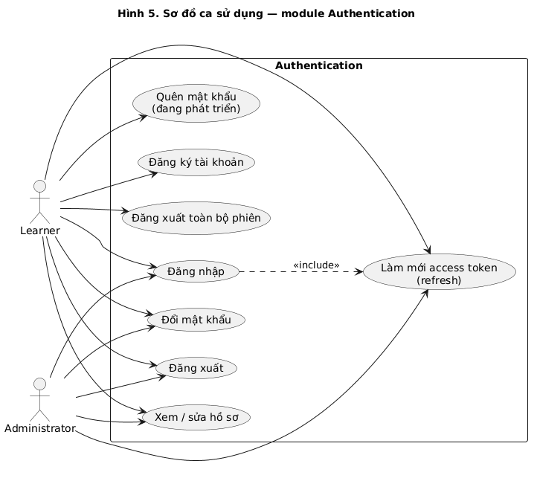
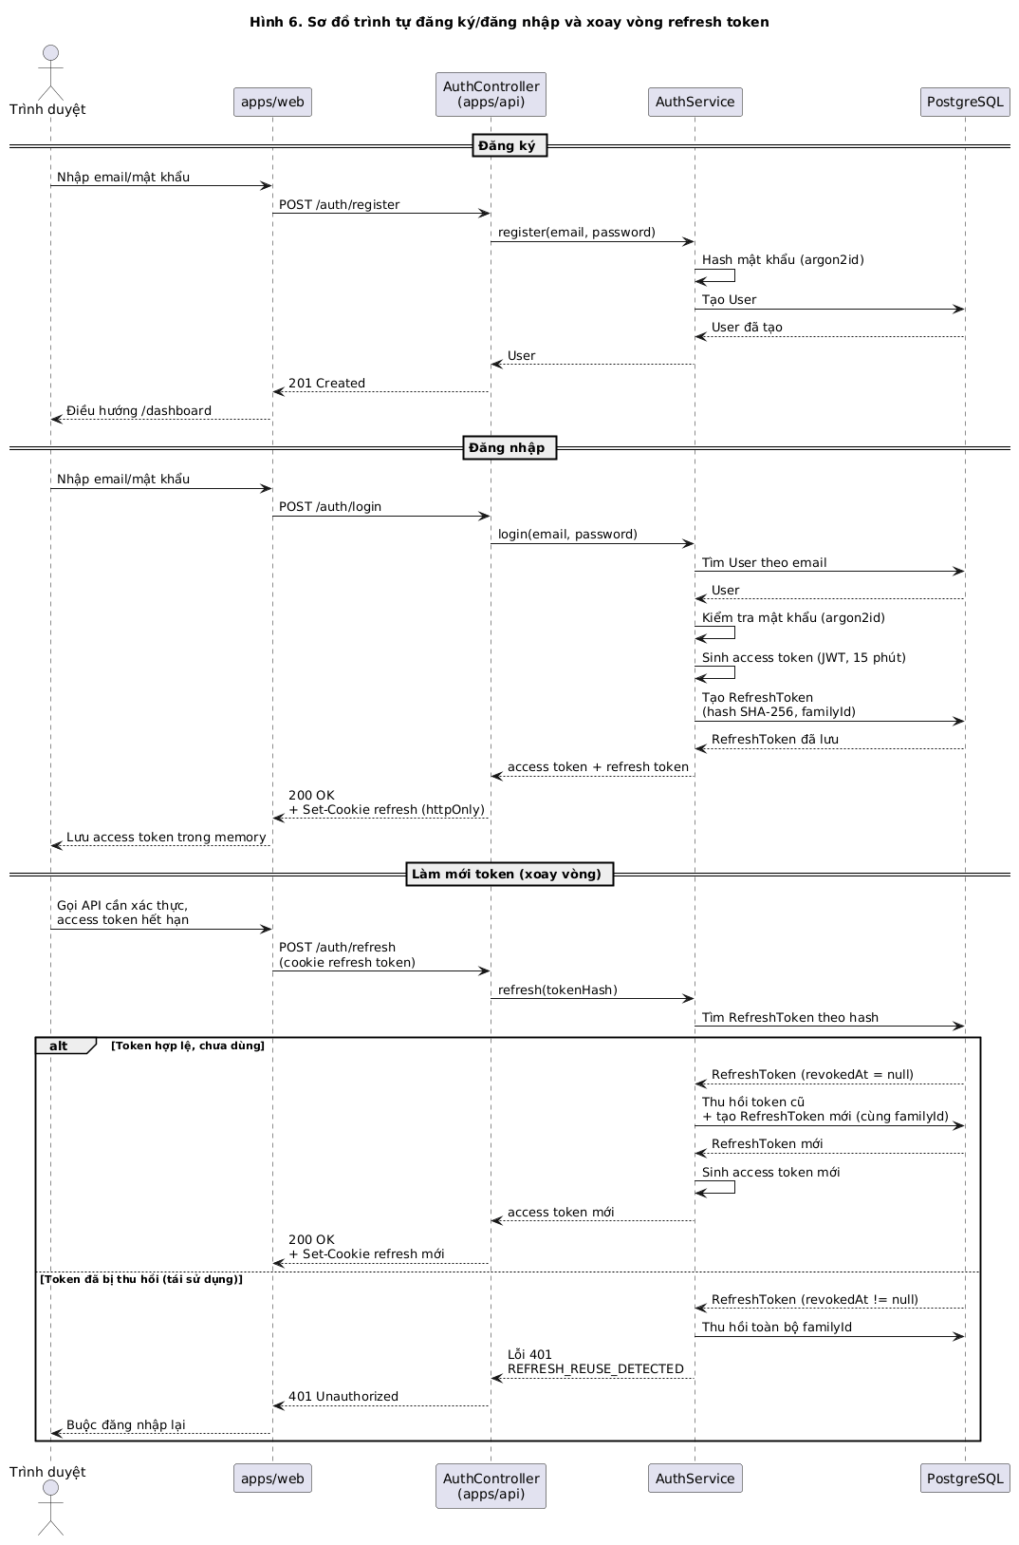

4.b Course Management
Bảng yêu cầu chức năng nhóm FR-COURSE [SPEC §6.2]:
ID | Yêu cầu | Trạng thái
FR-COURSE-01 | Tạo course mới. | Có trong MVP
FR-COURSE-02 | Xem danh sách course của người dùng (workspace). | Có trong MVP
FR-COURSE-03 | Xem chi tiết một course. | Có trong MVP
FR-COURSE-04 | Đổi tên hoặc chỉnh sửa course. | Có trong MVP
FR-COURSE-05 | Xoá course (soft delete). | Có trong MVP
FR-COURSE-06 | Gắn document với course. | Có trong MVP
FR-COURSE-07 | Chia sẻ course với thành viên khác qua CourseMember. | Đang phát triển

Route thật: GET /workspace · POST /courses · GET /courses/:id · PATCH /courses/:id · DELETE /courses/:id
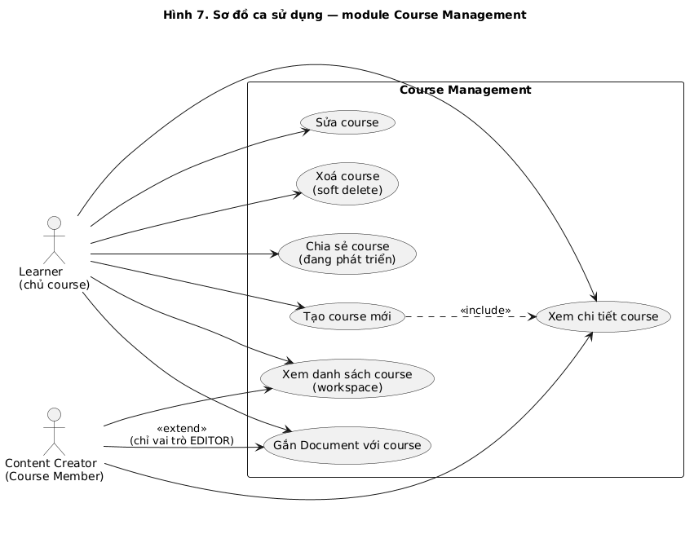

4.c Document Management
Bảng yêu cầu chức năng nhóm FR-DOC [SPEC §6.3]:
ID | Yêu cầu | Trạng thái
FR-DOC-01 | Tải tài liệu lên qua presigned URL (không đi qua API server). | Có trong MVP
FR-DOC-02 | Xác nhận upload thành công, kích hoạt trích xuất. | Có trong MVP
FR-DOC-03 | Hiển thị danh sách document và trạng thái xử lý. | Có trong MVP
FR-DOC-04 | Xử lý trạng thái trích xuất thất bại, hiển thị lỗi rõ ràng. | Có trong MVP
FR-DOC-05 | Tải xuống document gốc. | Có trong MVP
FR-DOC-06 | Xoá document (kể cả tệp trên object storage). | Có trong MVP
FR-DOC-07 | Chặn tải lên trùng checksum trong cùng course. | Có trong MVP
FR-DOC-08 | Trích xuất văn bản từ PDF có lớp text, TXT, MD. | Có trong MVP
FR-DOC-09 | Trích xuất nội dung từ PPTX, DOCX. | Đã lên kế hoạch
FR-DOC-10 | OCR cho PDF dạng scan (không có lớp text). | Đã lên kế hoạch
FR-DOC-11 | Trang danh sách tài liệu độc lập, ngoài trang course. | Đã lên kế hoạch

Route thật: POST /courses/:courseId/documents/upload-url · POST /documents/:id/confirm · GET /courses/:courseId/documents · GET /documents/:id/download · DELETE /documents/:id
Định dạng thực sự được hỗ trợ ở thời điểm hiện tại: .pdf (có lớp text), .txt, .md. Các định dạng .pptx/.docx nằm trong danh sách trắng phần mở rộng ở tầng validation nhưng chưa có trình trích xuất tương ứng - không được quảng cáo "hỗ trợ đầy đủ 5 định dạng" cho tới khi FR-DOC-09 hoàn tất.
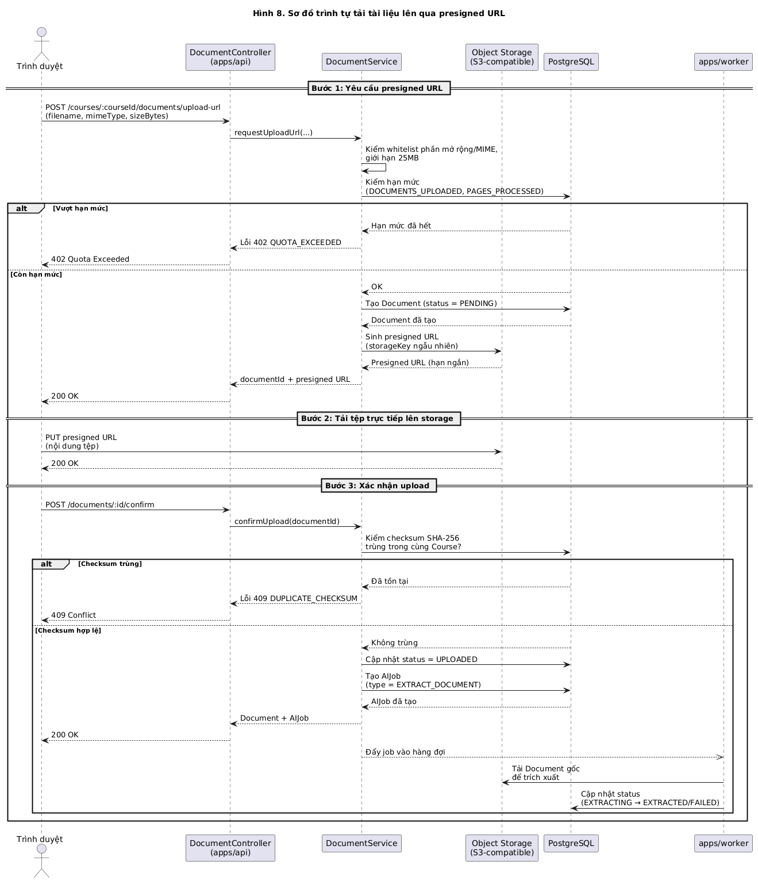

4.d AI Lesson Generation
Bảng yêu cầu chức năng nhóm FR-AI [SPEC §6.4]:
ID | Yêu cầu | Trạng thái
FR-AI-01 | Tạo AI Job sinh bài học từ document đã trích xuất. | Có trong MVP
FR-AI-02 | Xử lý theo pipeline: extract → chunk → outline → sinh Lesson → sinh Exercise/Question → validate (4 tầng) → lưu. | Có trong MVP
FR-AI-03 | Hiển thị trạng thái tiến độ AI Job theo thời gian thực. | Có trong MVP (polling 2s)
FR-AI-04 | Cung cấp kênh SSE /ai-jobs/:id/stream cho tiến độ AI Job. | Đang phát triển
FR-AI-05 | Huỷ AI Job đang chạy hoặc đang chờ. | Có trong MVP
FR-AI-06 | Chạy lại (retry) AI Job thất bại, tối đa 3 lần. | Có trong MVP
FR-AI-07 | Lưu một phần kết quả nếu chỉ một số Lesson lỗi (partial failure), không fail toàn bộ job. | Có trong MVP
FR-AI-08 | Đổi nhà cung cấp LLM qua biến môi trường (Anthropic / Google Gemini). | Có trong MVP
FR-AI-09 | Chạy AI job ở chế độ mock cho test/CI, không gọi LLM thật. | Có trong MVP
FR-AI-10 | Nhận diện heading thật trong tài liệu khi cắt đoạn. | Đã lên kế hoạch
FR-AI-11 | Tác vụ định kỳ dọn AI Job treo, dead-letter queue. | Đã lên kế hoạch

Route thật: POST /courses/:courseId/generate-lessons · GET /jobs · GET /jobs/:id · POST /jobs/:id/cancel · GET /jobs/:id/stream
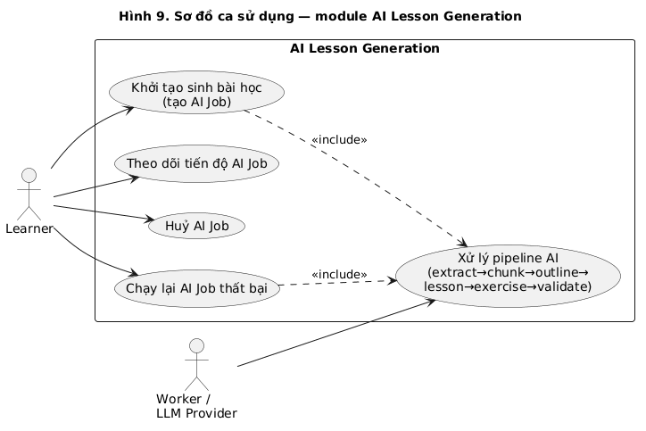
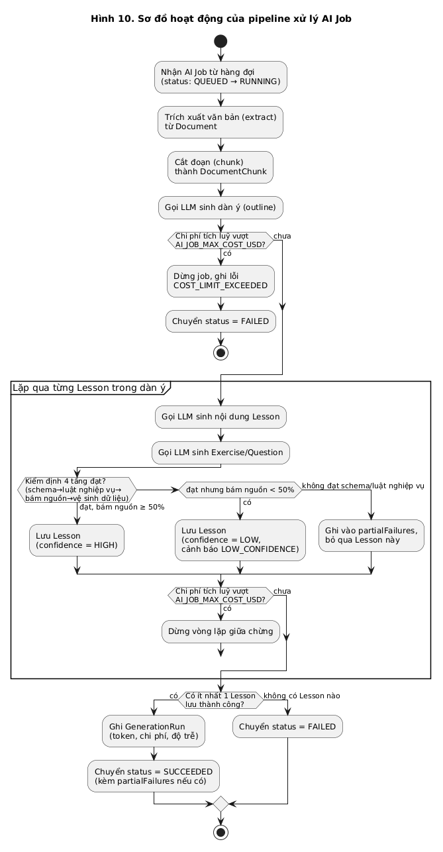
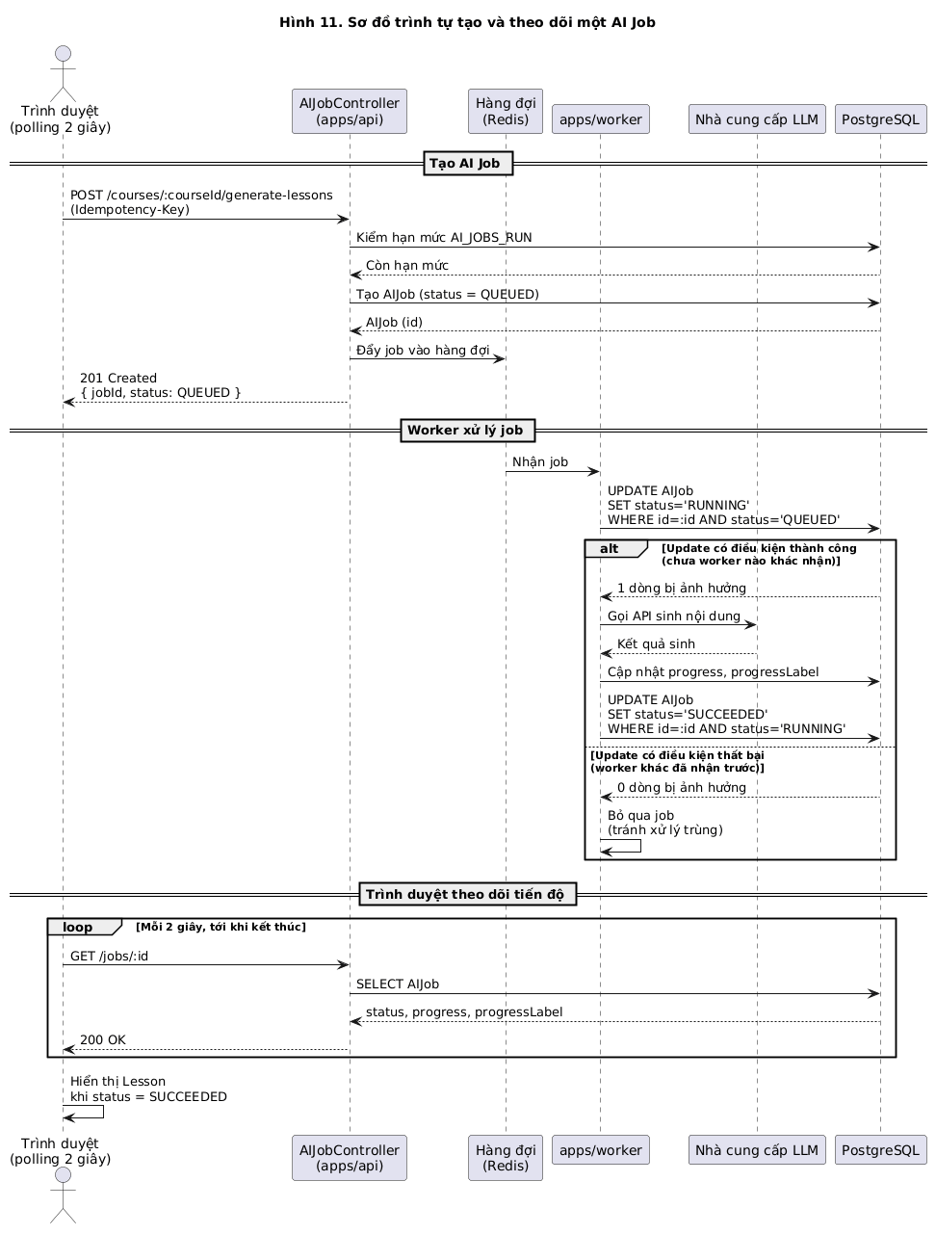

4.e Interactive Learning
Bảng yêu cầu chức năng nhóm FR-LESSON [SPEC §6.5]:
ID | Yêu cầu | Trạng thái
FR-LESSON-01 | Xem danh sách Lesson của course, theo đúng thứ tự. | Có trong MVP
FR-LESSON-02 | Mở một Lesson, hiển thị nội dung (contentMd). | Có trong MVP
FR-LESSON-03 | Bắt đầu học một Lesson (đánh dấu IN_PROGRESS). | Có trong MVP
FR-LESSON-04 | Sửa nội dung Lesson do AI sinh. | Có trong MVP
FR-LESSON-05 | Sắp xếp lại thứ tự Lesson. | Có trong MVP
FR-LESSON-06 | Xoá Lesson. | Có trong MVP
FR-LESSON-07 | Hiển thị cảnh báo LOW_CONFIDENCE khi Lesson lệch khỏi tài liệu gốc. | Có trong MVP
FR-LESSON-08 | Xem Exercise của Lesson, không lộ đáp án đúng trước khi nộp. | Có trong MVP
FR-LESSON-09 | Nộp câu trả lời Exercise. | Có trong MVP
FR-LESSON-10 | Chấm điểm tự động, trả về đúng/sai kèm giải thích (4 loại câu hỏi). | Có trong MVP
FR-LESSON-11 | Đánh dấu Lesson hoàn thành. | Có trong MVP

Route thật: GET /courses/:courseId/lessons · GET /courses/:courseId/lessons/:lessonId · POST .../start · PATCH .../reorder · PATCH .../:lessonId · DELETE .../:lessonId · GET /lessons/:lessonId/exercise · POST /lessons/:lessonId/exercise/submit
Ghi chú kiến trúc: đường dẫn Lesson/Exercise lồng dưới /courses/:id/... thay vì phẳng /lessons/:id như HANDBOOK.md §7.2 mô tả ban đầu - quyết định có chủ đích để tránh refactor lớn giữa lúc xây dựng frontend. Xem câu hỏi mở tại §8.d.
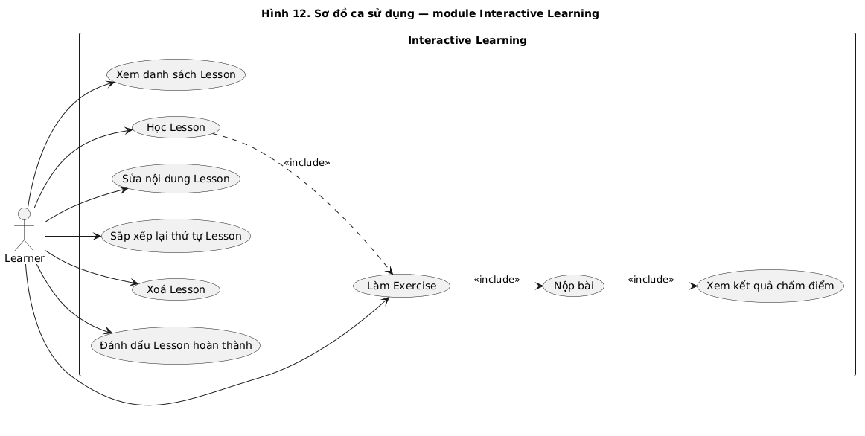
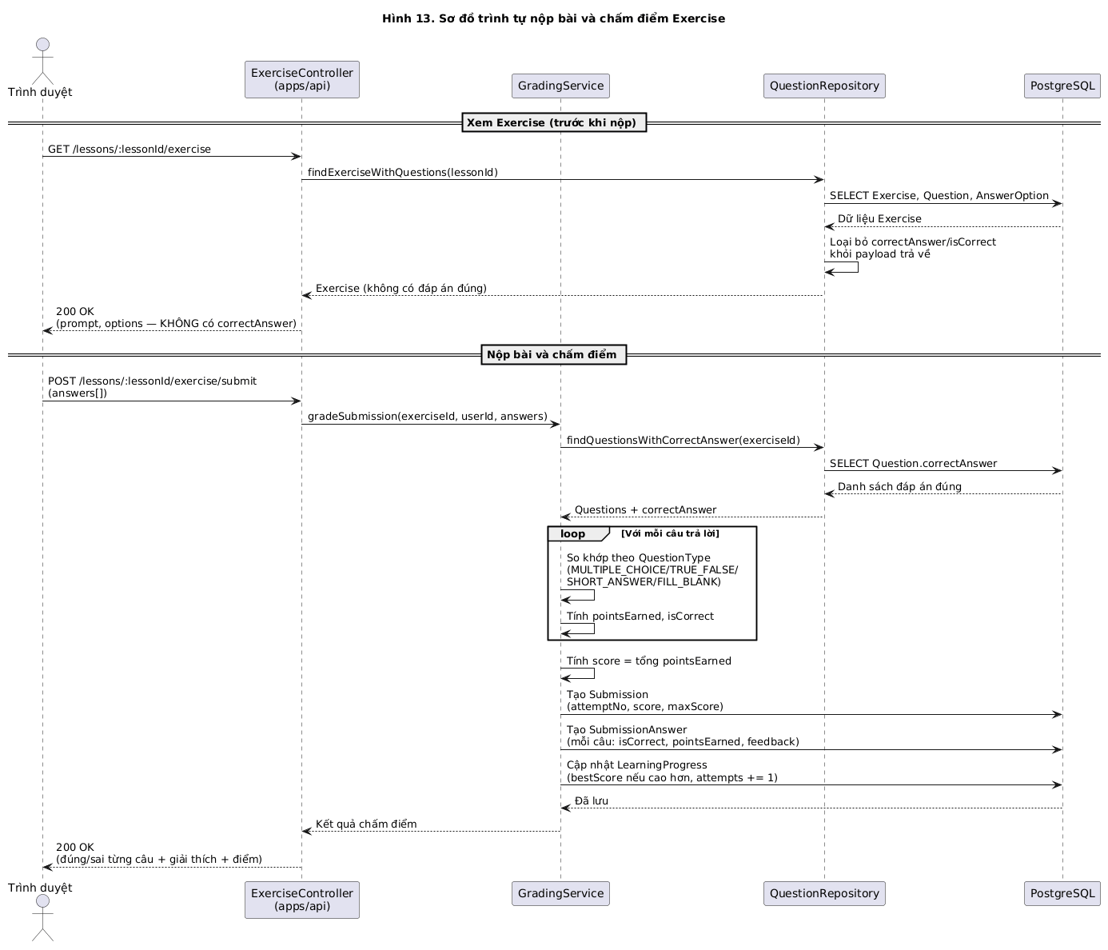

4.f Learning Progress
Bảng yêu cầu chức năng nhóm FR-PROGRESS [SPEC §6.6]:
ID | Yêu cầu | Trạng thái
FR-PROGRESS-01 | Lưu Lesson đã hoàn thành và kết quả Exercise. | Có trong MVP
FR-PROGRESS-02 | Hiển thị tiến trình tổng quan (overview) của người dùng. | Có trong MVP
FR-PROGRESS-03 | Hiển thị tiến trình theo từng course. | Có trong MVP
FR-PROGRESS-04 | Hiển thị lịch sử học tập cơ bản. | Có trong MVP
FR-PROGRESS-05 | Bấm vào một dòng lịch sử để nhảy thẳng tới đúng bài học. | Đang phát triển
FR-PROGRESS-06 | Phân trang cursor-based thật cho lịch sử. | Đã lên kế hoạch

Route thật: GET /progress/overview · GET /progress/courses · GET /progress/course/:courseId · GET /progress/history

4.g Subscription & Billing
Bảng yêu cầu chức năng nhóm FR-SUB [SPEC §6.7]:
ID | Yêu cầu | Trạng thái
FR-SUB-01 | Hiển thị danh sách gói, giá, tính năng. | Có trong MVP
FR-SUB-02 | Gắn user với một subscription. | Có trong MVP
FR-SUB-03 | Áp hạn mức theo gói (course, document/tháng, trang/document, AI Job/tháng). | Có trong MVP
FR-SUB-04 | Nâng cấp gói qua thanh toán demo. | Có trong MVP
FR-SUB-05 | Nâng cấp gói qua Stripe Checkout thật. | Đã lên kế hoạch
FR-SUB-06 | Webhook Stripe xác minh chữ ký, chống xử lý trùng sự kiện. | Đã lên kế hoạch
FR-SUB-07 | Huỷ subscription. | Có trong MVP
FR-SUB-08 | Xem mức sử dụng hiện tại so với hạn mức. | Có trong MVP

Route thật: GET /plans · GET /subscription · GET /usage · POST /subscription/checkout · POST /subscription/cancel · POST /webhooks/stripe

[ Sequence Diagram - Sơ đồ trình tự ]
Hình 15. Sơ đồ trình tự xử lý webhook thanh toán
Các đối tượng tham gia: Cổng thanh toán (Stripe), apps/api (WebhookController → PaymentService), PostgreSQL (PaymentEvent, Payment, Subscription). Thể hiện bước xác minh chữ ký webhook và kiểm tra idempotency theo khoá (provider, eventId) trước khi cập nhật trạng thái Subscription.
(Chỗ chèn hình - tham chiếu §4.g, §5.a NFR-SEC-09. Sơ đồ do người đọc tự thiết kế và chèn vào vị trí này.)

4.h Administration
Bảng yêu cầu chức năng nhóm FR-ADMIN [SPEC §6.8]:
ID | Yêu cầu | Trạng thái
FR-ADMIN-01 | Xem danh sách user. | Có trong MVP
FR-ADMIN-02 | Xem danh sách course. | Có trong MVP
FR-ADMIN-03 | Xem danh sách và chi tiết AI Job (kèm GenerationRun, audit log). | Có trong MVP
FR-ADMIN-04 | Chạy lại AI Job từ trang admin. | Có trong MVP
FR-ADMIN-05 | Xem trạng thái subscription toàn hệ thống. | Có trong MVP
FR-ADMIN-06 | Xem chỉ số tổng quan (metrics). | Có trong MVP
FR-ADMIN-07 | Thao tác sửa/khoá/xoá user hoặc course từ trang admin. | Ngoài phạm vi MVP

Route thật: GET /admin/metrics · GET /admin/users · GET /admin/courses · GET /admin/subscriptions · GET /admin/ai-jobs · GET /admin/ai-jobs/:id · POST /admin/ai-jobs/:id/retry · GET /admin/ai-jobs/:id/audit-log
[ Use Case Diagram - Sơ đồ ca sử dụng ]
Hình 16. Sơ đồ ca sử dụng - module Administration
Tác nhân Administrator với các ca sử dụng (toàn bộ read-only trừ chạy lại job): Xem danh sách user/course/subscription, Xem chi tiết AI Job, Chạy lại AI Job, Xem chỉ số tổng quan.
(Chỗ chèn hình - tham chiếu §4.h. Sơ đồ do người đọc tự thiết kế và chèn vào vị trí này.)

Ngoài các nhóm trên, FR-SITE - Portfolio Website (Track A của tài liệu spec gốc) [SPEC §8–§17]: website marketing/kỹ thuật giới thiệu sản phẩm. Yêu cầu chi tiết (sơ đồ site, nội dung mẫu, tiêu chí Definition of Done) nằm trong learnflow-ai-portfolio-agent-spec.md. Trạng thái tổng quát: Có trong MVP - nội dung, component, ADR và ảnh chụp Lighthouse đã hoàn tất; còn thiếu video demo do ngoài phạm vi công cụ hiện có.

5. Yêu cầu phi chức năng (Non-functional Requirements)
Các yêu cầu dưới đây áp dụng cho toàn hệ thống, không gắn với một module chức năng cụ thể. Vi phạm bất kỳ mục nào được coi là lỗi chặn phát hành (release blocker), không phải nợ kỹ thuật có thể trì hoãn, trừ khi có ghi chú khác.

5.a Security
ID | Yêu cầu | Cơ chế bắt buộc
NFR-SEC-01 | Mật khẩu không lưu dạng đọc được. | argon2id (memoryCost=19456, timeCost=2, parallelism=1).
NFR-SEC-02 | Access token không sống lâu, không lộ qua XSS. | JWT hiệu lực 15 phút, giữ trong bộ nhớ phía client, không dùng localStorage.
NFR-SEC-03 | Refresh token chống đánh cắp và tái sử dụng. | Chuỗi ngẫu nhiên 256-bit, cookie httpOnly/Secure/SameSite=Lax, 30 ngày, chỉ lưu SHA-256 hash trong CSDL, xoay vòng mỗi lần dùng, phát hiện tái sử dụng sẽ thu hồi toàn bộ familyId.
NFR-SEC-04 | Không rò rỉ dữ liệu chéo người dùng (IDOR). | Lọc quyền sở hữu (ownerId/CourseMember) bắt buộc ở tầng repository, không phải ở controller.
NFR-SEC-05 | Đáp án đúng không rời server trước khi nộp bài. | correctAnswer/isCorrect không xuất hiện trong payload GET Exercise trước khi nộp.
NFR-SEC-06 | Input từ bên ngoài phải qua kiểm định. | Mọi input qua Zod (packages/contracts); TypeScript strict: true, không dùng any.
NFR-SEC-07 | Không tin dữ liệu tệp do client khai báo. | Danh sách trắng phần mở rộng, đối chiếu MIME, kiểm magic bytes ở worker sau khi tải về, giới hạn 25MB và 300 trang (PDF scan 50 trang), checksum SHA-256 chặn trùng.
NFR-SEC-08 | Khoá lưu trữ object storage không đoán được. | courses/{courseId}/documents/{documentId}.{ext}, chỉ truy cập qua presigned URL hạn ngắn, bucket không public.
NFR-SEC-09 | Không tin giá hoặc trạng thái thanh toán từ frontend. | Giá lấy từ Plan trong CSDL; trạng thái thanh toán chỉ cập nhật qua webhook đã xác minh chữ ký.
NFR-SEC-10 | Không ghi log hoặc commit bí mật (secret). | .env không commit; secret không xuất hiện trong log ứng dụng.
NFR-SEC-11 | Mọi endpoint yêu cầu xác thực trừ danh sách trắng. | Ngoại lệ: /auth/register, /auth/login, /auth/refresh, /plans, /health*, /webhooks/stripe.

5.b Performance
ID | Yêu cầu
NFR-PERF-01 | Trang marketing đạt điểm Lighthouse Performance từ 90 trở lên.
NFR-PERF-02 | Danh sách phân trang kiểu cursor-based (limit/cursor → items/nextCursor), không dùng offset-based cho tập dữ liệu lớn.
NFR-PERF-03 | Cập nhật trạng thái AIJob dùng update có điều kiện (chỉ cập nhật khi trạng thái hiện tại đúng kỳ vọng) để tránh tranh chấp giữa nhiều worker.
NFR-PERF-04 | Tăng bộ đếm hạn mức (UsageCounter) là thao tác nguyên tử (upsert cộng dồn), không đọc-rồi-ghi hai bước.

5.c Reliability
ID | Yêu cầu
NFR-REL-01 | AI Job thất bại được thử lại (retry) tối đa 3 lần trước khi chuyển trạng thái FAILED vĩnh viễn.
NFR-REL-02 | Một AI Job vượt AI_JOB_MAX_COST_USD (mặc định 0,50 USD) phải dừng và báo lỗi ngay, không âm thầm tiếp tục chi tiêu.
NFR-REL-03 | Kết quả một phần (partial success) được lưu và hiển thị đúng, không coi là thất bại toàn phần khi chỉ một số Lesson lỗi.
NFR-REL-04 | Webhook thanh toán có tính idempotent theo khoá (provider, eventId) - xử lý lại một sự kiện trùng không gây tác dụng phụ kép.
NFR-REL-05 | Endpoint health/readiness phản ánh đúng trạng thái các thành phần phụ thuộc (CSDL/Redis) - API vẫn khởi động được kể cả khi hạ tầng dev chưa sẵn sàng, báo trạng thái "degraded" thay vì gặp sự cố.

5.d Usability & Accessibility
ID | Yêu cầu
NFR-UX-01 | Mọi màn hình có dữ liệu phải xử lý đủ năm trạng thái: Loading (khung xương đúng hình dạng nội dung), Empty (mascot kèm giải thích và hành động gợi ý), Error (theo mã lỗi, có nút thử lại và requestId), Partial (ví dụ AI Job sinh 5/7 bài học vẫn hiển thị, không coi là lỗi toàn phần), Success.
NFR-UX-02 | AI Job có thêm trạng thái thứ sáu - đang chạy: mascot, thanh tiến độ và nhãn bước hiện tại.
NFR-UX-03 | Không tràn ngang (horizontal scroll) ở mọi bề rộng màn hình từ 320px.
NFR-UX-04 | Độ tương phản văn bản tối thiểu 4,5:1 (chữ cỡ lớn tối thiểu 3:1).
NFR-UX-05 | Điều hướng đầy đủ bằng bàn phím, focus ring luôn hiển thị rõ.
NFR-UX-06 | Tôn trọng tuỳ chọn hệ điều hành prefers-reduced-motion.
NFR-UX-07 | Cỡ chữ nhỏ nhất trên thiết bị di động là 14px.

5.e AI Quality & Safety
ID | Yêu cầu
NFR-AI-01 | Output của AI phải qua đủ bốn tầng kiểm định trước khi lưu: kiểm định schema (Zod) → luật nghiệp vụ → bám nguồn (sourceChunkIds tồn tại thật, lấy mẫu đối chiếu thuật ngữ) → vệ sinh dữ liệu (sanitize Markdown).
NFR-AI-02 | Lesson không đạt ngưỡng bám nguồn (dưới 50% thuật ngữ mẫu khớp) vẫn được lưu nhưng đánh dấu LOW_CONFIDENCE; giao diện phải hiển thị cảnh báo tương ứng, không được im lặng bỏ qua hoặc thể hiện như chắc chắn.
NFR-AI-03 | Không gọi mô hình ngôn ngữ lớn thật trong môi trường CI - dùng chế độ giả lập (mock) với fixture cố định; chế độ ghi lại/thật (record/live) chỉ dùng ở môi trường phát triển hoặc thủ công.
NFR-AI-04 | Một job vượt AI_JOB_MAX_COST_USD (mặc định 0,50 USD) phải dừng và báo lỗi, không âm thầm tiếp tục chi tiêu.
NFR-AI-05 | Mỗi lượt gọi LLM phải ghi lại một bản ghi GenerationRun (số token, chi phí ước tính, độ trễ) - bắt buộc để quản trị viên theo dõi chi phí.

5.f Observability
ID | Yêu cầu
NFR-OPS-01 | Mọi request có header X-Request-Id (tự sinh nếu client không gửi kèm), xuất hiện đầy đủ trong log.
NFR-OPS-02 | Response giới hạn tốc độ (rate-limit) trả về đủ các header X-RateLimit-Limit, X-RateLimit-Remaining, Retry-After.
NFR-OPS-03 | Các thao tác POST tạo AIJob và thanh toán bắt buộc phải có header Idempotency-Key.
NFR-OPS-04 | Lỗi trả về theo chuẩn RFC 7807 (type, title, status, code, detail); trường type phải phản ánh đúng mã lỗi thực tế cho mọi nhánh lỗi, kể cả lỗi không phải ApiError tự định nghĩa.

5.g Testing
ID | Yêu cầu | Mục tiêu
NFR-TEST-01 | Độ phủ dòng (line coverage) cho apps/api và packages/ai. | ≥ 70%
NFR-TEST-02 | Bắt buộc có kiểm thử tự động cho: chấm điểm Exercise; bốn tầng kiểm định AI; áp hạn mức (kể cả điều kiện tranh chấp - race condition); xoay vòng và phát hiện tái sử dụng refresh token; lọc quyền sở hữu ở tầng repository (chống IDOR); tính idempotent của webhook thanh toán; chuyển trạng thái AIJob; cắt đoạn (chunk) ở các trường hợp biên (tài liệu 1 trang, tài liệu rỗng, tài liệu 300 trang). | Không được thiếu bất kỳ mục nào
NFR-TEST-03 | Tám kịch bản kiểm thử đầu-cuối (E2E) bắt buộc - liệt kê đầy đủ tại §7.b. | Chạy trên mọi pull request vào nhánh main

6. Dữ liệu và quy tắc nghiệp vụ

6.a Domain Entities
Nguồn sự thật duy nhất cho mô hình dữ liệu là packages/db/prisma/schema.prisma. Bảng tóm tắt dưới đây chỉ phục vụ đối chiếu nhanh với các yêu cầu chức năng tại §4 và không thay thế việc đọc trực tiếp schema khi cần chi tiết từng trường dữ liệu.
User 1-N Course 1-N Document 1-N DocumentChunk
User 1-N Course 1-N Lesson 1-N Exercise 1-N Question 1-N AnswerOption
User 1-N Course (qua CourseMember, vai trò chia sẻ: OWNER/EDITOR/VIEWER)
Document 1-N AIJob 1-N GenerationRun
User 1-N LearningProgress (theo Lesson) · Exercise 1-N Submission 1-N SubmissionAnswer
User 1-N Subscription N-1 Plan · Subscription 1-N Payment · PaymentEvent độc lập (khoá theo provider+eventId)
User 1-N UsageCounter · Mọi hành động nhạy cảm được ghi vào AuditLog
[ Class Diagram / Entity-Relationship Diagram ]
Hình 17. Sơ đồ lớp / sơ đồ thực thể-quan hệ (ERD) của toàn bộ mô hình dữ liệu
Toàn bộ entity trong schema Prisma (User, Course, Document, DocumentChunk, AIJob, GenerationRun, Lesson, Exercise, Question, AnswerOption, LearningProgress, Submission, SubmissionAnswer, Plan, Subscription, Payment, PaymentEvent, UsageCounter, AuditLog, CourseMember), kèm khoá chính/khoá ngoại và các ràng buộc @@unique / @@index chính.
(Chỗ chèn hình - tham chiếu §6.a. Sơ đồ do người đọc tự thiết kế và chèn vào vị trí này.)

6.b Business Rules
Các quy tắc nghiệp vụ dưới đây không thể suy ra trực tiếp từ tên trường dữ liệu - phải đọc mã nguồn hoặc tài liệu spec mới nắm được:
Quy tắc | Áp dụng cho | Nguồn
Một Document trùng checksum SHA-256 trong cùng Course bị chặn tải lên. | Document | FR-DOC-07, NFR-SEC-07
Đáp án đúng (correctAnswer/isCorrect) không bao giờ được trả về client trước khi nộp bài. | Question, AnswerOption | NFR-SEC-05
Lesson có tỉ lệ khớp thuật ngữ nguồn dưới 50% vẫn được lưu nhưng gắn LessonConfidence.LOW, không bị chặn lưu. | Lesson | NFR-AI-02
Một AI Job vượt AI_JOB_MAX_COST_USD bị dừng giữa chừng, không tiếp tục chi tiêu. | AIJob | NFR-AI-04
AI Job thất bại được thử lại tự động tối đa 3 lần (trường attempt), sau đó chuyển FAILED vĩnh viễn. | AIJob | FR-AI-06
Hạn mức gói dịch vụ được kiểm tra trước khi bắt đầu thao tác (trả 402 QUOTA_EXCEEDED) và tăng bằng thao tác nguyên tử tại thời điểm dùng, không đọc-rồi-ghi. | UsageCounter, Subscription | FR-SUB-03, NFR-PERF-04
Refresh token bị dùng lại sau khi đã xoay vòng (dấu hiệu tái sử dụng) sẽ khiến toàn bộ familyId bị thu hồi, buộc đăng nhập lại. | RefreshToken | NFR-SEC-03
Course/Document/Lesson dùng cơ chế soft delete (trường deletedAt), không xoá cứng dữ liệu (riêng tệp Document trên object storage được xoá thật). | Course, Document, Lesson | §4.b, §4.c, §4.e
Giá và trạng thái thanh toán luôn được đọc từ cơ sở dữ liệu (Plan, Subscription), không bao giờ tin giá trị do frontend gửi lên. | Plan, Subscription, Payment | NFR-SEC-09
Sự kiện webhook thanh toán được khoá duy nhất theo cặp (provider, eventId) - xử lý lại không gây hiệu ứng phụ kép. | PaymentEvent | NFR-OPS-03, NFR-REL-04
AuditLog ghi lại mọi hành động nhạy cảm (admin chạy lại job, thay đổi subscription…) kèm actorId, entityType, entityId. | AuditLog | FR-ADMIN-03

[ Activity Diagram - Sơ đồ hoạt động ]
Hình 18. Sơ đồ hoạt động của quy trình áp hạn mức gói dịch vụ (quota enforcement)
Kiểm tra hạn mức trước khi bắt đầu thao tác → nếu vượt, trả lỗi 402 QUOTA_EXCEEDED và dừng; nếu còn hạn mức, thực hiện thao tác và tăng UsageCounter bằng phép upsert nguyên tử, có nhánh xử lý tranh chấp khi nhiều request tăng bộ đếm đồng thời.
(Chỗ chèn hình - tham chiếu §6.b, §4.g FR-SUB-03. Sơ đồ do người đọc tự thiết kế và chèn vào vị trí này.)

6.c State Transitions
Bảng dưới đây liệt kê các giá trị enum trạng thái và chuỗi chuyển hợp lệ tương ứng (lấy nguyên từ schema, không suy diễn):
Entity | Chuỗi trạng thái | Ghi chú
Course | DRAFT → READY → ARCHIVED | ARCHIVED không cho phép tạo Lesson hay AI Job mới.
Document | PENDING → UPLOADED → EXTRACTING → EXTRACTED (hoặc → FAILED ở bất kỳ bước xử lý nào) | FAILED ghi kèm errorCode/errorMessage, có thể kích hoạt xử lý lại qua một AI Job mới.
AIJob | QUEUED → RUNNING → SUCCEEDED (hoặc → FAILED, hoặc → CANCELLED từ QUEUED/RUNNING) | FAILED có thể được thử lại (tăng attempt, quay lại QUEUED) tối đa 3 lần.
Lesson | DRAFT → PUBLISHED; LessonConfidence: UNKNOWN → HIGH hoặc → LOW | Độ tin cậy được gán một lần khi AI sinh xong, không đổi sau đó trừ khi sinh lại.
LearningProgress | NOT_STARTED → IN_PROGRESS → COMPLETED | Không tự động lùi trạng thái; bestScore chỉ có thể tăng.
Subscription | TRIALING → ACTIVE ⇄ PAST_DUE; mọi trạng thái đều có thể → CANCELED | cancelAtPeriodEnd=true giữ nguyên ACTIVE tới hết kỳ mới chuyển CANCELED.

[ State Diagram - Sơ đồ trạng thái ]
Hình 19. Sơ đồ chuyển trạng thái của Document
Các trạng thái PENDING, UPLOADED, EXTRACTING, EXTRACTED, FAILED và các sự kiện chuyển đổi tương ứng (xác nhận upload, hoàn tất trích xuất, lỗi trích xuất, kích hoạt xử lý lại).
(Chỗ chèn hình - tham chiếu §6.c. Sơ đồ do người đọc tự thiết kế và chèn vào vị trí này.)

[ State Diagram - Sơ đồ trạng thái ]
Hình 20. Sơ đồ chuyển trạng thái của AIJob
Các trạng thái QUEUED, RUNNING, SUCCEEDED, FAILED, CANCELLED; vòng lặp retry (tối đa 3 lần) từ FAILED quay về QUEUED; nhánh huỷ (CANCELLED) từ QUEUED hoặc RUNNING.
(Chỗ chèn hình - tham chiếu §6.c. Sơ đồ do người đọc tự thiết kế và chèn vào vị trí này.)

[ State Diagram - Sơ đồ trạng thái ]
Hình 21. Sơ đồ chuyển trạng thái của Lesson và LearningProgress
Lesson: DRAFT → PUBLISHED song song với LessonConfidence (UNKNOWN/HIGH/LOW); LearningProgress: NOT_STARTED → IN_PROGRESS → COMPLETED theo hành động của người học.
(Chỗ chèn hình - tham chiếu §6.c. Sơ đồ do người đọc tự thiết kế và chèn vào vị trí này.)

[ State Diagram - Sơ đồ trạng thái ]
Hình 22. Sơ đồ chuyển trạng thái của Subscription và Payment
TRIALING → ACTIVE ⇄ PAST_DUE → CANCELED, kèm sự kiện webhook thanh toán (Payment succeeded/failed) tác động lên trạng thái Subscription.
(Chỗ chèn hình - tham chiếu §6.c. Sơ đồ do người đọc tự thiết kế và chèn vào vị trí này.)

6.d Data Ownership & Access
- Mọi Course thuộc về đúng một ownerId (User); mọi Document/Lesson/AIJob truy vết ngược về đúng một Course duy nhất - không tồn tại dữ liệu "mồ côi" thiếu chủ sở hữu.
- Chia sẻ quyền truy cập chéo người dùng chỉ thực hiện qua bảng CourseMember (OWNER/EDITOR/VIEWER) - xem ma trận quyền tại §2.d. Không có cơ chế chia sẻ ở cấp Document hay Lesson riêng lẻ.
- Việc lọc quyền sở hữu bắt buộc thực hiện ở tầng repository (NFR-SEC-04), không phải ở controller hay service - mọi truy vấn danh sách/chi tiết phải nhận userId của người gọi và lọc ngay trong câu truy vấn, nhằm chống tấn công IDOR (đọc chéo dữ liệu người dùng khác bằng cách đoán ID).
- Vai trò ADMIN được phép đọc toàn bộ dữ liệu hệ thống nhưng không có quyền ghi trên dữ liệu người dùng (FR-ADMIN-07) - ngoại lệ duy nhất là chạy lại AI Job (FR-ADMIN-04), hành động này được ghi vào AuditLog.
- Trường AuditLog.actorId cho phép giá trị null (dùng onDelete: SetNull) để giữ lại lịch sử hành động ngay cả khi người dùng thực hiện hành động đó đã bị xoá khỏi hệ thống.

7. Tiêu chí nghiệm thu (Acceptance Criteria)

7.a Definition of Done
Một yêu cầu chức năng hoặc phi chức năng được coi là đạt khi và chỉ khi thoả mãn đồng thời bốn điều kiện sau:
- Có thể tái hiện hành vi qua giao diện người dùng thật hoặc qua lời gọi API thật - không chỉ thông qua unit test cô lập.
- Có kiểm thử tự động bảo vệ hành vi đó ở tầng phù hợp (xem danh sách bắt buộc tại NFR-TEST-02).
- Trạng thái ghi trong tài liệu này ("Có trong MVP" hoặc nhãn khác) khớp đúng với những gì docs/progress/STATE.md ghi nhận - không được đánh dấu "Có trong MVP" nếu STATE.md còn liệt kê là dang dở.
- Không vi phạm bất kỳ yêu cầu phi chức năng nào tại §5, cũng như không vi phạm các ràng buộc nội dung dưới đây.

Ràng buộc nội dung
Áp dụng cho mọi nơi hiển thị nội dung tới người dùng cuối (giao diện, trang marketing, tài liệu công khai):
- Không cam kết hệ thống hiểu hoàn hảo mọi tài liệu đầu vào.
- Không cam kết nội dung do AI sinh ra hoàn toàn không có lỗi.
- Không cam kết cá nhân hoá học tập được đảm bảo tuyệt đối.
- Không cam kết thay thế vai trò của giáo viên.
- Không cam kết độ tin cậy ở quy mô production nếu chưa được chứng minh bằng tải thực tế hoặc SLA đo được.
- Luôn phân biệt rõ tính năng đã có và tính năng dự kiến bằng đúng bốn nhãn chuẩn - không dùng các cụm từ mơ hồ khác ("sắp ra mắt", "coming soon") nếu không kèm nhãn chuẩn tương ứng.
- Dùng thuật ngữ thống nhất theo §1.d - không đổi "Course" thành "khoá học"/"lớp học" một cách lẫn lộn trong cùng ngữ cảnh, không đổi "AI Job" thành "tác vụ" chung chung khi đang nói về xử lý AI.

7.b Acceptance Test Scenarios
Tám kịch bản kiểm thử đầu-cuối (E2E) bắt buộc theo NFR-TEST-03, chạy trên mọi pull request vào nhánh main:
# | Kịch bản | Điều kiện chấp nhận (Given–When–Then)
1 | Đăng ký → dashboard | Given người dùng chưa có tài khoản; When đăng ký bằng email/mật khẩu hợp lệ; Then hệ thống điều hướng đúng vào /dashboard và hiển thị trạng thái Empty (chưa có course).
2 | Rate limit đăng nhập sai | Given một tài khoản tồn tại; When nhập sai mật khẩu nhiều lần liên tiếp; Then hệ thống trả lỗi giới hạn tốc độ đúng header (NFR-OPS-02), không cho thử vô hạn.
3 | Tạo course → upload → extract | Given người dùng đã đăng nhập; When tạo course mới và tải một Document hợp lệ qua presigned URL rồi xác nhận; Then trạng thái Document chuyển đúng chuỗi PENDING → UPLOADED → EXTRACTING → EXTRACTED.
4 | Chạy AI job → thấy tiến độ → thấy lesson | Given Document đã trích xuất xong; When kích hoạt sinh Lesson bằng AI; Then giao diện hiển thị đúng sáu trạng thái tiến độ (NFR-UX-02) và danh sách Lesson hiển thị đúng nội dung sinh ra khi hoàn tất.
5 | Mở lesson → làm bài → nộp → thấy điểm | Given một Lesson đã có Exercise; When mở Lesson, làm bài và nộp; Then hệ thống trả về đúng/sai kèm giải thích ngay lập tức, đáp án đúng không lộ trước khi nộp (NFR-SEC-05).
6 | Hoàn thành → tiến trình course tăng | Given người dùng vừa hoàn thành một Exercise đạt điểm; When đánh dấu Lesson hoàn thành; Then tiến trình tổng quan và tiến trình theo course được cập nhật đúng.
7 | Chạm hạn mức Free → thấy nâng cấp | Given người dùng đang ở gói Free và đã dùng hết hạn mức (ví dụ số AI Job/tháng); When thực hiện thêm một thao tác vượt hạn mức; Then hệ thống trả lỗi 402 QUOTA_EXCEEDED và giao diện hiển thị lời gọi nâng cấp gói, không phải lỗi chung chung.
8 | Admin xem AI Job list | Given tài khoản có vai trò ADMIN; When đăng nhập và mở trang quản trị AI Job; Then hiển thị đúng danh sách AI Job toàn hệ thống và có thể mở chi tiết một job (GenerationRun kèm audit log).

7.c MVP Acceptance Conditions
Toàn hệ thống được coi là đạt phiên bản MVP khi thoả mãn đồng thời:
- Toàn bộ luồng người dùng lõi tại §3.d chạy được đầu-cuối qua giao diện người dùng thật.
- Mọi yêu cầu được gắn nhãn "Có trong MVP" tại §4 đều đạt tiêu chí Definition of Done (§7.a).
- Toàn bộ tám kịch bản kiểm thử đầu-cuối tại §7.b chạy thành công (xanh) trên hệ thống tích hợp liên tục.
- Không có yêu cầu phi chức năng nào tại §5 bị vi phạm trên nhánh main.
Trạng thái tổng hợp hiện tại nằm ở docs/progress/STATE.md (mục "Tóm tắt nhanh") - không lặp lại con số cụ thể ở đây vì dễ lệch theo thời gian.

8. Traceability & Change Management

8.a Requirement Traceability
Mỗi yêu cầu trong tài liệu này được truy vết theo ba tầng: từ ràng buộc nghiệp vụ gốc, qua mã định danh yêu cầu có trạng thái tường minh, tới bằng chứng thực thi cụ thể (route API thật và kiểm thử tự động).
[SPEC] learnflow-ai-portfolio-agent-spec.md (§6.x, §15–§17)
↓ quy định nghiệp vụ gốc, không tự ý đổi
FR-xxx / NFR-xxx (docs/REQUIREMENTS.md - nguồn sự thật cho ID và trạng thái)
↓ mỗi ID gắn với route thật và trạng thái theo một trong bốn nhãn chuẩn
Route/Controller thật (apps/api/src/modules/**/*.controller.ts) + Test tự động (NFR-TEST-02, NFR-TEST-03)
Bảng ánh xạ chi tiết từng mã định danh sang route thật và trạng thái nằm nguyên trong §4 (yêu cầu chức năng) và §5 (yêu cầu phi chức năng) của chính tài liệu này, đồng bộ 1:1 với docs/REQUIREMENTS.md - không lặp lại thành một bảng riêng ở đây để tránh phát sinh hai nguồn dữ liệu dễ lệch nhau.
[ Traceability Diagram - Sơ đồ truy vết yêu cầu ]
Hình 23. Sơ đồ truy vết yêu cầu nối [SPEC] → FR/NFR → route API → kiểm thử tự động
Minh hoạ bằng một ví dụ cụ thể: FR-LESSON-08/09/10 (Interactive Learning) → ràng buộc NFR-SEC-05 (đáp án không lộ trước khi nộp) → route GET /lessons/:lessonId/exercise và POST /lessons/:lessonId/exercise/submit → test tự động chấm điểm Exercise (NFR-TEST-02).
(Chỗ chèn hình - tham chiếu §8.a. Sơ đồ do người đọc tự thiết kế và chèn vào vị trí này.)

8.b Requirement Status
Thống kê nhanh theo bốn nhãn trạng thái chuẩn (số liệu minh hoạ tại thời điểm biên soạn - xem docs/progress/STATE.md để có số liệu mới nhất):
Trạng thái | Ý nghĩa | Ví dụ điển hình
Có trong MVP | Đã triển khai, có route thật, có kiểm thử, chạy được qua giao diện thật. | Phần lớn FR-AUTH, FR-COURSE, FR-LESSON.
Đang phát triển | Có một phần (schema, endpoint hoặc giao diện riêng lẻ) nhưng chưa nối hoàn chỉnh. | FR-AUTH-07 (quên mật khẩu), FR-AI-04 (SSE), FR-COURSE-07 (chia sẻ course).
Đã lên kế hoạch | Có trong thiết kế/schema nhưng chưa bắt đầu triển khai. | FR-DOC-09/10 (PPTX/DOCX/OCR), FR-SUB-05/06 (Stripe live).
Mở rộng tương lai | Cố ý nằm ngoài phạm vi hiện tại, chưa lên lịch triển khai. | Toàn bộ mục tại §3.b.

Quy tắc bắt buộc: không trình bày một tính năng chưa hoàn thành như đã hoàn thành; việc đổi nhãn trạng thái của một yêu cầu chỉ được thực hiện tại docs/REQUIREMENTS.md khi trạng thái thật sự thay đổi, không phải ngay khi bắt đầu triển khai.

8.c Change History
Các quyết định và thay đổi lớn gần đây có ảnh hưởng tới yêu cầu hệ thống (danh sách đầy đủ hơn nằm tại docs/progress/STATE.md, mục "Quyết định / thay đổi gần nhất", và docs/adr/*.md):
Ngày | Thay đổi | Ghi chú
2026-09-22 | Bổ sung nhà cung cấp LLM Google Gemini bên cạnh Anthropic (FR-AI-08). | packages/ai/src/llm/gemini.ts
2026-09-19 | Redesign giao diện qua 7 giai đoạn, học cấu trúc Duolingo, giữ nguyên bảng màu [SPEC] §14.2 và mascot Circle. | Token mới là bổ sung, không đổi giá trị [SPEC].
2026-09-19 | ADR 006 - bật mascot động Blob Studio bằng @ts-nocheck phạm vi một tệp vendor. | Tránh phải hạ noUncheckedIndexedAccess toàn repository.
2026-09-19 | ADR 007 - đổi logo thành nhân vật Circle.
2026-09-19 | ADR 008 - đổi bộ font chữ sang Be Vietnam Pro và JetBrains Mono.
2026-09-15 | Đổi tên sản phẩm từ "LearnFlow AI" sang "LEARN". | Đổi toàn diện package, hạ tầng, tài khoản demo, văn bản; giữ nguyên tên tệp learnflow-ai-portfolio-agent-spec.md.
2026-09-15 | ADR 005 - bắt buộc lọc quyền sở hữu ở tầng repository. | Nền tảng cho NFR-SEC-04.
- | ADR 004 - webhook là nguồn sự thật cho trạng thái thanh toán. | Nền tảng cho NFR-SEC-09.
- | ADR 003 - tách bước sinh dàn ý (outline) và sinh Lesson thành hai bước riêng trong pipeline AI. | Ảnh hưởng FR-AI-02.
- | ADR 002 - cấu trúc monorepo (apps/*, packages/*). | Nền tảng cho §1.b.
- | ADR 001 - TypeScript toàn bộ hệ thống, strict: true. | Nền tảng cho NFR-SEC-06.

8.d Open Questions & Decisions
Các câu hỏi hoặc quyết định chưa chốt, cần giải quyết trước khi coi những yêu cầu liên quan là hoàn toàn đạt Definition of Done (chi tiết đầy đủ hơn tại docs/progress/STATE.md, mục "Việc kế tiếp"):
Câu hỏi mở | Ảnh hưởng | Trạng thái
Đường dẫn Lesson/Exercise lồng dưới /courses/:id/... thay vì phẳng /lessons/:id như HANDBOOK.md §7.2 - giữ nguyên hay refactor? | FR-LESSON, hợp đồng API | Chưa chốt - tạm thời giữ nguyên
Chuyển tiến độ AI Job từ polling 2 giây sang SSE thật - cần đổi EventSource sang fetch + ReadableStream để gửi được header Authorization. | FR-AI-03, FR-AI-04 | Đang phát triển, chưa có lịch cụ thể
Lỗi RFC 7807: nhánh fallback lỗi không phải ApiError hiện gán sai trường type (trả "internal-error" cho cả lỗi 401/403). | NFR-OPS-04 | Đã xác định lỗi, chưa sửa
Hợp nhất nguồn nạp biến môi trường (.env) - hiện apps/api và apps/worker chỉ đọc .env tại thư mục làm việc của từng ứng dụng, không phải .env gốc của repository như HANDBOOK.md §22 ngụ ý. | Vận hành - không chặn chức năng | Chưa chốt cách hợp nhất
Đưa scripts/audit-a11y.mjs và các integration test cho course/document/AI pipeline vào CI - cần dịch vụ PostgreSQL trong ci.yml. | NFR-UX-04, NFR-TEST | Chưa có CSDL trong CI, hiện phải chạy thủ công
Mười ba lỗi bảo mật transitive từ npm audit (multer không dùng, next/postcss, vitest, esbuild, prisma/deepmerge-ts). | NFR-SEC | Hoãn vì bản vá đều là thay đổi phá vỡ tương thích (breaking change); theo dõi khi nâng cấp phiên bản

